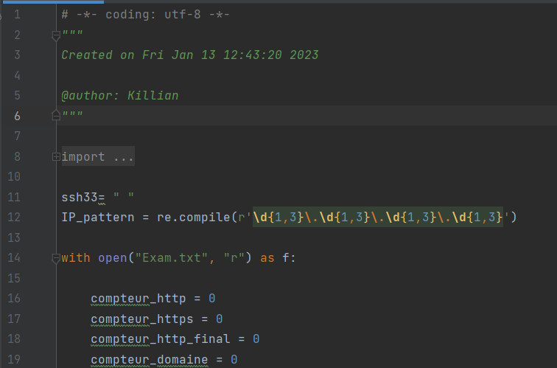
Tout d’abord commencer à la ligne 14 du programme, par indiquer la destination de votre fichier entre les guillemets. Une fois cela fait il ne vous reste cas lancer votre programme.

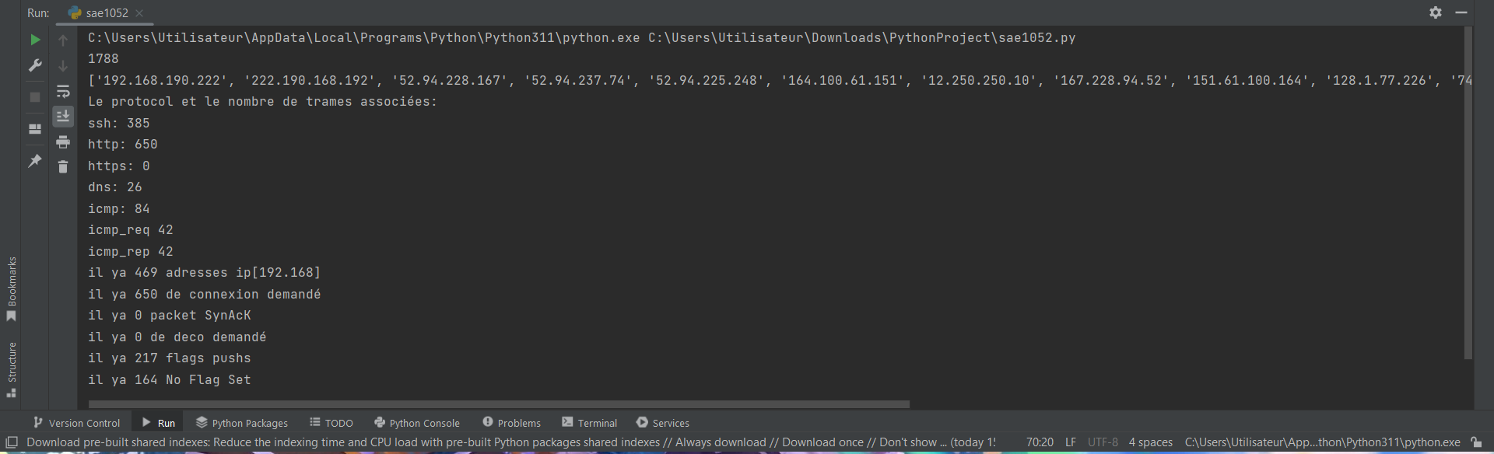
Dans le terminal, vous pourrez donc voir afficher, les différentes IP, que contient votre trame, puis les différents protocoles, et le nombre de trames associées à chaque protocoles.

